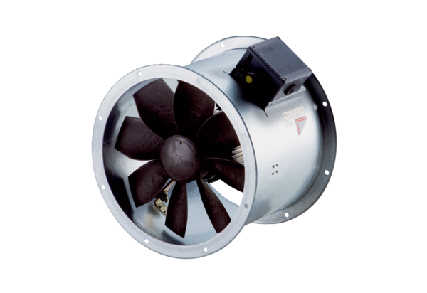Axial-Rohrventilator DZR 45/4 B Ex eVerpackungseinheit: 1 StückSortiment: C
Artikelnummer: 0086.0712Hersteller: MAICO

